友好交流員2月分レポート
高 村 和 紀

皆様、こんにちは。今年の日本の冬はとりわけ寒かったと耳にしていますが、皆様は健康に十分ご注意されていますか？
もうすぐ春です。暖かくなるまであと少しの辛抱ですね。

さて、私もとうとう交流員の研修を終えました。思い起こせば、本当に日本ではできない体験や感動を味わうことができましたよ。本当にたくさんあり過ぎて、今でも何を書こうか頭の中でまとまりません。とりあえず、思いついたことからまとめていきたいと思います。

私が中国にいる間、日本との違いで特に感じた点を書き出しました。

1. 礼儀作法
2. 食文化
3. ファッション
4. 休日・暇の過ごし方
5. 人気テレビ、雑誌
6. 物価と賃金

１～６をそれぞれ簡単に説明いたしますが、あくまでも６カ月という短い間でありますので、この間に感じた点だけを書き出しましたので、もし間違っていたときは御容赦願います。

１ 礼儀作法
- 基本的に頭を下げてあいさつをしません。初対面だからといってあまり頭を下げ過ぎると、かえって不信感を持たれます。あいさつは、元気良く、大きな声で、笑顔で、頭は下げずに、場面によっては握手で対応。
- 遠慮はやはり必要ですが、遠慮し過ぎも良くありません。
- 食事の食べ方ですが、日本と大きく違います。食べ方にはあまりこだわらず、食べたいときに話して、話したいときに話す。お碗やお皿を手にとって食べることはせず、机に肘を置いて食べてもここでは行儀悪く思われません。ただ、注意しておきたいことは、お酒をグラスに注がれ乾杯が始まったら、お酒の弱い方にはちょっときつい場面です。乾杯したら、グラスの中のお酒を全て飲み干すのが礼儀です。また、その乾杯が繰り返しやってきます。中国の方々は、大勢で話しながら楽しく食事をすることを好みます。

２ 食文化
- ほとんどの料理に油が多く使われています。最初のうちは胃がもたれましたが、慣れれば問題ありません。私は、中華料理が好きですから、毎日おいしく食べています。
- 日本で食べることのできない動物を食べることができます。
- スーパー等で売っているお茶は、ほとんど砂糖入りです。
- 生水は飲めませんので、水を飲みたいときは、ミネラルウォーター（１本500cc13円程度）を飲みます。

３ ファッション
- 髪型等は最近の日本の流行に近くなっている気がします。ただ、男性も女性も、自分なりの個性を強く表現している気がします。
② 服装も、日本の流行と同様、破れているジーンズや細身のシャツを着ている若者をよく見かけます。ただ、日本と比べると男性向けの洋服店が少ないです。

４ 休日、暇の過ごし方
- 中国の方々は、トランプや麻雀など大人数でできるゲームを好みます。私も、休日お茶に誘われたとき、必ずみんなでゲームをしました。暖かくもなれば、路上に麻雀卓を置いて外でゲームしている光景をよく目にします。
- スポーツをやっている方の割合が比較的少ない気がしますが、健康のために毎朝ダンスや散歩がてらウォーキングする方が多い気がします。

５ 人気テレビ、雑誌
- テレビでは、恋愛系のドラマが絶大な人気です。また、韓国、日本のドラマ等も放送されており、かなりの人気を得ていますよ。また、日本アニメも若者の間でかなり人気度が高く、私の見たこともないアニメを知っている方が多く、アニメについて聞かれたときに返答に困ったこともあるくらいです。
- 雑誌についてですが、日本のマンガコミックの人気がかなり高く、その影響で日本語を勉強される方も多いようです。ファッション雑誌等も、日本に似せて作られているような気がします。

６ 物価について
- 食事が特に安く感じました。贅沢さえしなければ、１日の食費(３食全て外食/１人)500円以内です。ちなみに、今日の食費は、朝食・昼食・夕食全てで350円位でしたよ。その他、ジュースも500cc約50円で、中国製は特に安いですが、物によって日本の物とあまり値段が変わらない物もあります。
- 日本製品もたくさんありますが、税金と運搬賃の影響で日本よりも高く売られています。ただ、皆さんご存じのとおり中国はバブルの真っ只中、日本製品の品質は特に信頼や支持を得ておりますので、日本の企業もまだビジネスチャンスがあると思います。今の中国では、高評価の商品は、値段が高くても需要があります。

私がまだ見ていない中国はたくさんあります。本当に歴史のある国ですから、一生かかっても全てを理解するに至らないと思います。今回の研修で私はさらに中国を理解したくなりました。私が日本にいたときの中国のイメージと全く違うものでした。
今、日本経済はとても悪い状況です。逆に、中国は日本の技術を評価して求めており、日本に旅行へ来たい中国人も増えているようです。今まさに、中国と交流を深め、そして双方の良い点を学ぶことができたら、日本経済にも影響があるのではないでしょうか？
私が耳にした中では、日本では中国に対する誤解、中国では日本に対する誤解があると思います。悪い噂は簡単に目に留まり噂も早く流れますが、良い点はなかなか評価されず噂になりづらいものです。まず実際に目で見て、文化の違いを理解し、お互いの良い点を見出し、お互いを尊重することができれば、そこからやっとさらなる交流が生まれるのではないでしょうか？
私たちは、同じ人間です。辛さも感じれば、喜びも感じます。ただ、その地に染まった文化、育った環境の違いなどにより、上記にも書いたとおり、好みや感じ方が変わります。特に、「人間に対する理解力を持つことが大事である」と今回の研修で学びました。

私の文章を読んで下さった皆様、本当にありがとうございます。皆様もぜひ実際の中国を見てみてください。きっと今までになかった光景を目にすることでしょう。
そして、これからの日本、これからの栃木県のため、もっともっと中国との交流を深めて、発展に繋がっていけば、そこには豊かな希望と未来が見えるのではないでしょうか。

２月の活動

２月末に、外事弁公室の方々が私たちのために送別会を開いてくださいました。
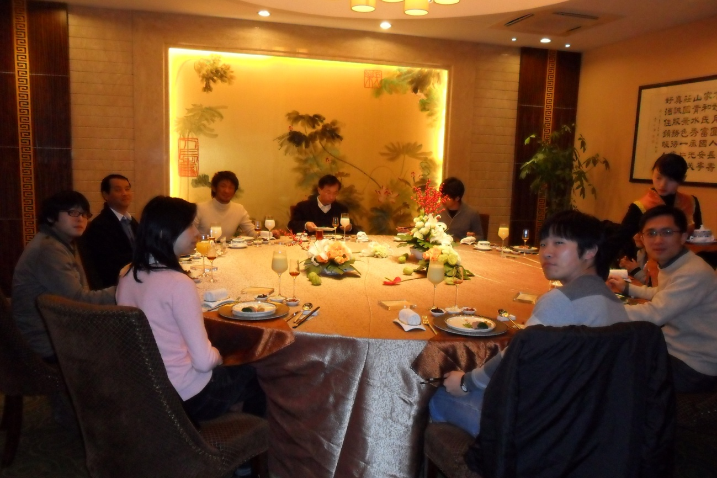
最後に、栃木県・静岡県・福井県と浙江省の友好記念碑の前で、各県からの交流員、外事弁公室の方々と、記念写真を撮りました。友好記念碑には、なんと、渡辺文雄元知事のお名前が刻まれておりました。元知事もやはりこの地を訪れたようです。
